亚士创能保温系统对家的承诺：舒适 安全
- 用“工匠精神”做保温系统
亚士创能用“工匠精神”打造保温系统，实现对家的承诺：舒适、安全。
“快”字当头的时代，精雕细琢似乎有些跟不上时代的主题，科技日益月异推动着社会快马加鞭向前；马云说，西方做企业是在赛跑，在中国则是跨栏，生存与发展压力可见一斑。在这个瞬息万变的时代，仿佛稍不留神就会被时代淘汰。而工匠精神追求的是对品质的精益求精，对专业领域的坚持，甚至是极致的严谨与一丝不苟。
匠心践行，亚士创能用对保温系统品质的极致追求表达对建筑的赞美和对生命的敬畏。从保温系统产品研发、生产、设计、施工管理全过程每一个细节进行“打磨”再“打磨”，亚士创能不放过从产品到施工的任何一个环节，力求得到最好的居住体验，获得每一个家庭的认可。在保温系统领域，亚士创能始终怀揣“匠心”。


（二）亚士创能外保温系统-契合建筑需求，选择最佳系统方案
- 真金板(TPS)外保温系统
良好的防火性能，无火焰传播和蔓延的优质保温材料是该系统最大的特点。
适用于夏热冬冷、严寒或寒冷地区，饰面材料为涂料或面砖。
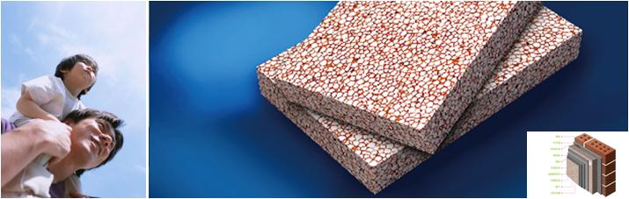

- 石墨聚苯板 (SEPS)外保温系统
优秀的保温性能和良好的综合性能是石墨聚苯板外保温系统最大的优势。
适用于夏热冬冷、严寒或寒冷地区，饰面材料为涂料。
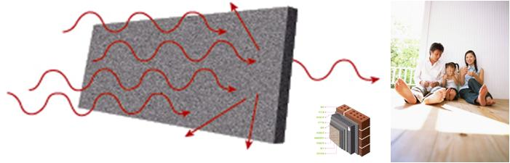

- EPS (膨胀聚苯板)外保温系统
使用范围广，性能稳定是EPS（膨胀聚苯板）外保温系统的最大优势。
适用于夏热冬冷、严寒或寒冷地区，饰面材料为涂料。
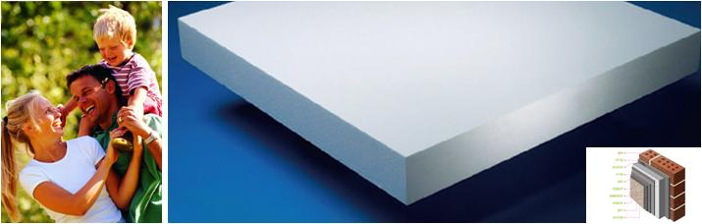

- 保温装饰线条
可快速完美的呈现传统石材的装饰效果，提升建筑品味，创造客户价值。
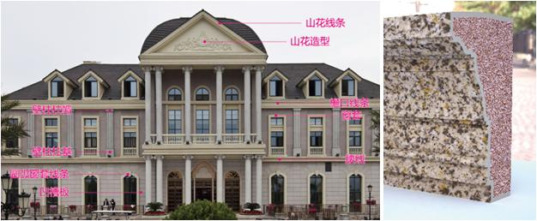
（三）系统辅材配套-提供全配套材料，保障整体性能和质量
- “护墙1号”砂浆
亚士创能“护墙1号”是由优质硅酸盐无机矿物质、可再生分散乳胶粉、矿物填充物和特殊添加剂配制而成的单组份聚合物防水抗裂砂浆。在实现防水功能的同时，同步完成对底材的找平和修复处理。
“护墙1号”三大核心性能：
- 刚柔并济护墙第一重：抗开裂 。强度与柔韧兼具，实现抗裂性能的成倍提升。
- 密不透水护墙第二重：防渗水。拒绝外墙渗水隐患，一道工序解决多个问题；堤坝级防水性能，突破行业防水标准。
- 恒久牢固护墙第三重：高粘合。超强粘结性，外保温系统牢固手拉手
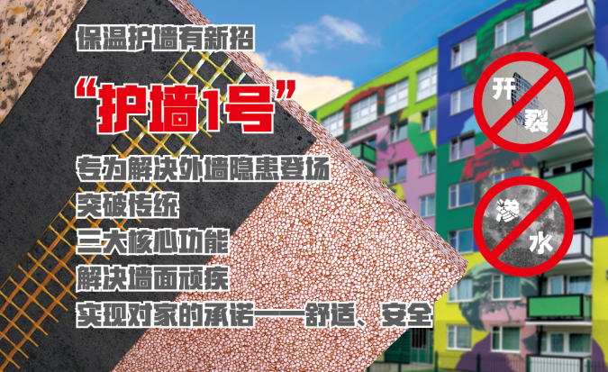

- 配套辅材
一套完整的外保温系统，除了关键的保温材料外，其他的辅材更不能忽视，一款好的粘结砂浆和锚固件能防止保温材料脱落；而好的抹面砂浆和网格布，能防止饰面层开裂。
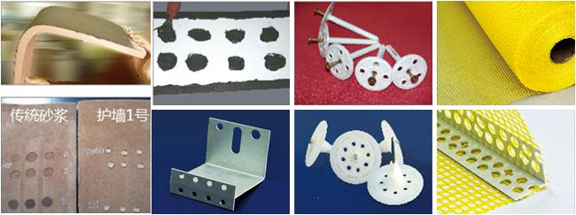
(四)外保温施工服务-过程质量管控，全程施工指导保障品质
- 施工质量保障：
安排有经验的“师傅”协助指导，过程质量管控，全程监督保障施工品质；
可提供专家型施工商，降低施工成本。



人生有太多的选择，世界有太多的变化，但总有一处恒久不变的家，值得我们用心守护。
亚士创能保温应用平衡理念，通过系统化研究，精心挑选每一项组材，并进行系统化供应，使建筑外墙既高效节能又系统安全。
亚士创能实现对家的承诺-“舒适”“安全”！

